Cross-country des
Plaines d’Abraham

Organisés par :



En collaboration avec :



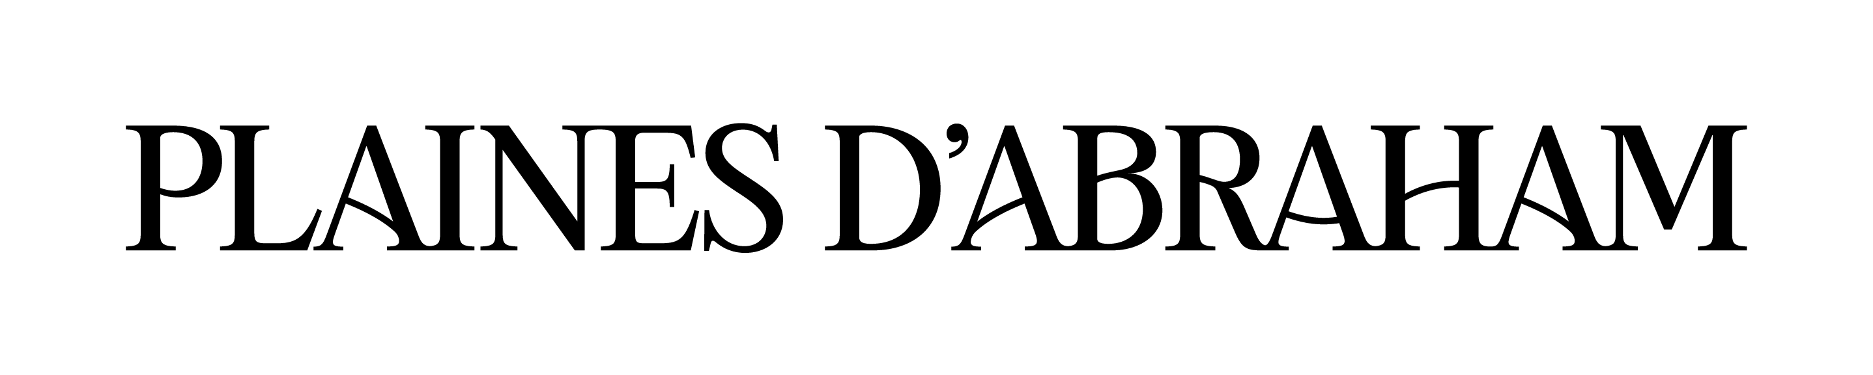

Samedi 5 octobre 2024
Date limite d’inscription : lundi 30 septembre 2024 à 17h00

Renseignements généraux

Date : Samedi 5 octobre 2024

Lieu : Plaines d’Abraham, avenue Wilfrid-Laurier, Québec
Sanction et partenaires :
Fédération québécoise d’athlétisme (FQA)
Réseau du sport étudiant du Québec (RSEQ)
Commission des champs de bataille nationaux (CCBN)
Directeur de la rencontre : Tommy Lecours
Tommy.lecours@sas.ulaval.ca
418-656-2131 # 406967

Responsable Universitaire Karine Côté
kcote@rseq.ca
514-252-3300 poste 3725

Responsable FQA Émilie Rochefort
erochefort@athletisme.qc.ca

Inscriptions – Modes de paiement - Résultats
- Les inscriptions se font sur www.trackie.com pour les volets civil et universitaire.
Lien pour les inscriptions
- Les équipes universitaires seront facturées directement par le RSEQ.
- Les montants facturés devront être payés en entier au comité organisateur ; aucune facture ne sera annulée, en tout ou en partie, et aucun remboursement ne sera émis.
- Les courses seront chronométrées par Sportstats. Tous les résultats individuels ainsi que par équipes seront disponibles en temps réel via le site www.sportstats.ca

Horaire provisoire

Samedi 23 septembre 2023

Heure | Épreuve | Catégorie | Coût
10 h 30 | 2 km | Moins de 12 ans | 20$
11 h 00 | 4 km | 12 ans et plus | 20$
11 h 30 | 8 km | Universitaire, Ouvert féminin | 30$ individuel, 150$ par équipe universitaire
12 h 30 | 8 km | Universitaire, Ouvert masculin | 30$ individuel, 150$ par équipe universitaire

Parcours

Boucles de 2km
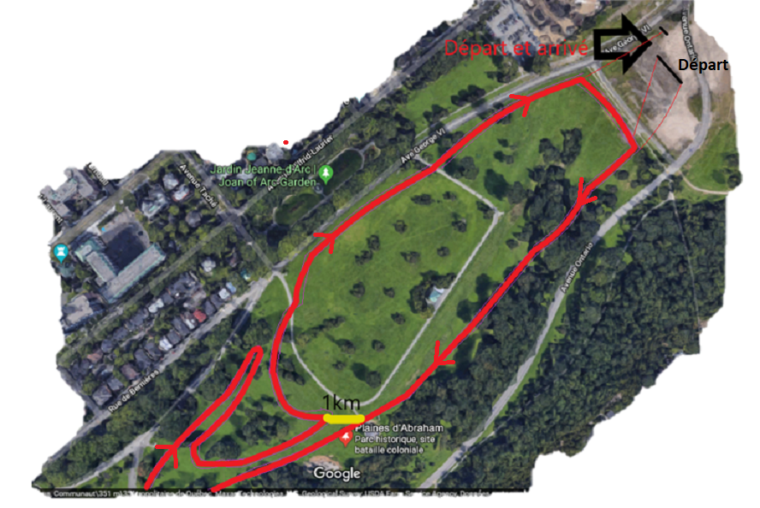

Plan pour autobus

